დანართი 15.1
წყალმოვარდნა და დატბორვის ზონები დაბა ჩოხატაურის ტერიტორიაზე


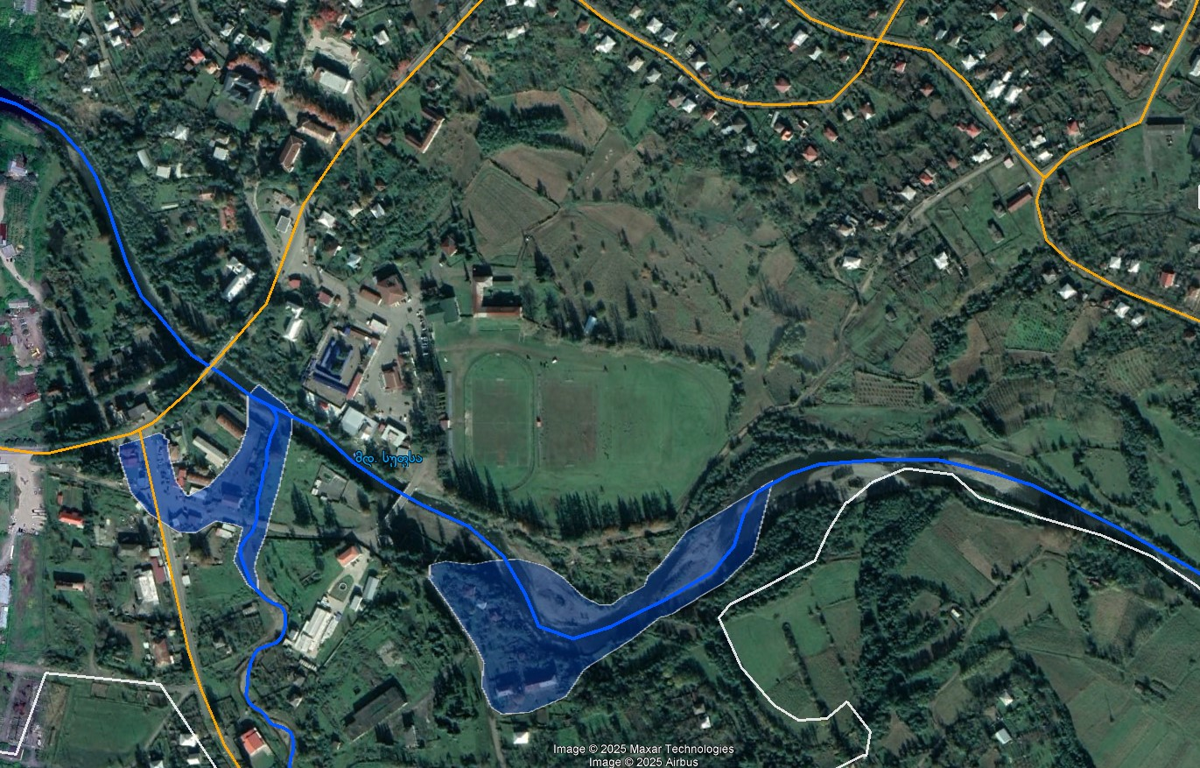
შეკრების ადგილები
42.010577° 42.240930°
წყალმოვარდნის შედეგად იტბორება ჩოხატაური-ბახმაროს და ჩოხატაური-გუთური-ერკეთის საავტომობილო გზების გზაჯვარედინი;

ასევე იტბორება
- სასტუმრო "პაგიო"- ს მიმდებარე ტერიტორია;
- სავაჭრო ობიექტების 1 სართული;
- საქმიანი ეზოს ტერიტორია.

წყალმოვარდნა ჩოხატაურის მუნიციპალიტეტში

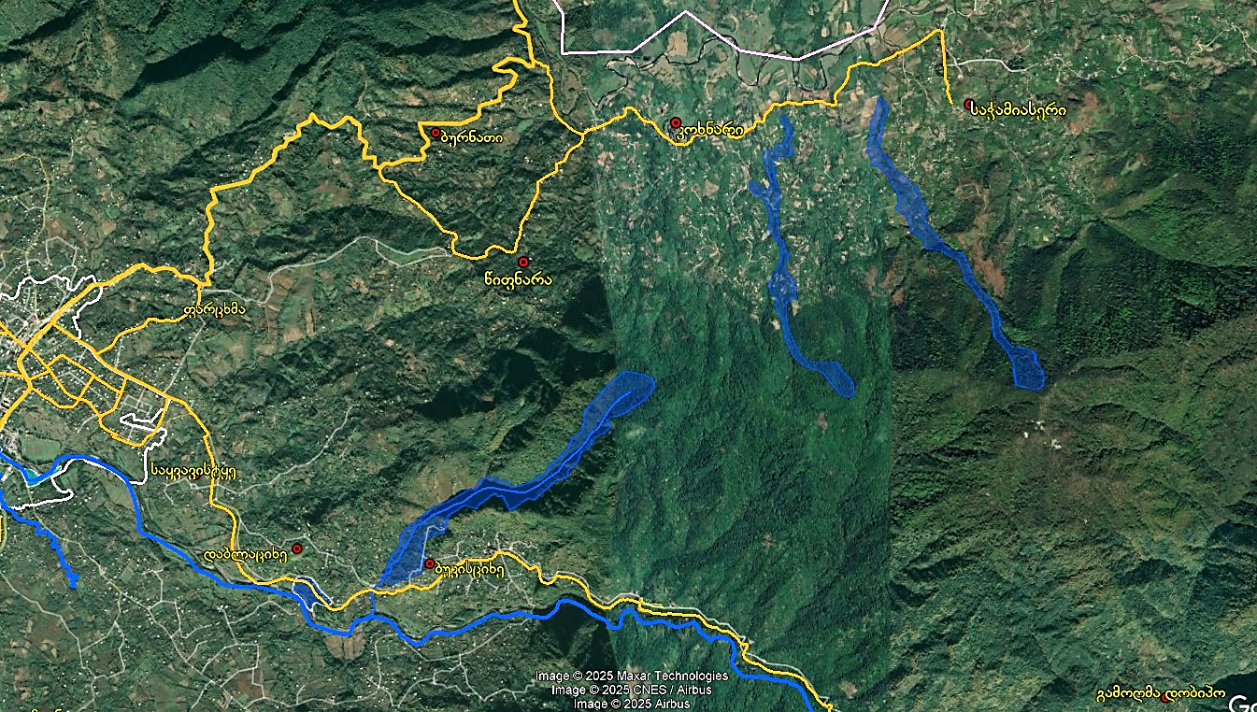
წყლის მოვარდნის და დატბორვის ზონები

წყალმოვარდნა ჩოხატაურის მუნიციპალიტეტში

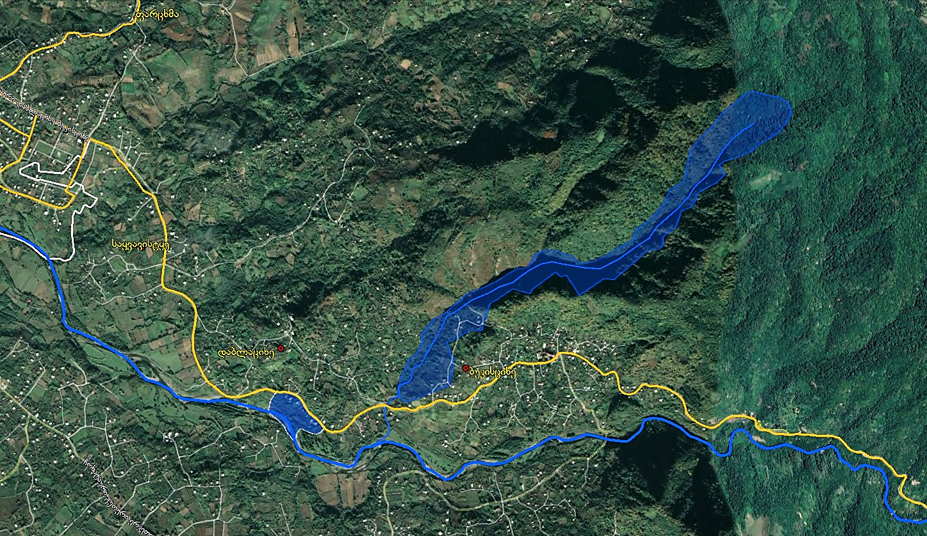
წყლის მოვარდნის და დატბორვის ზონები

წყალმოვარდნა ჩოხატაურის მუნიციპალიტეტში

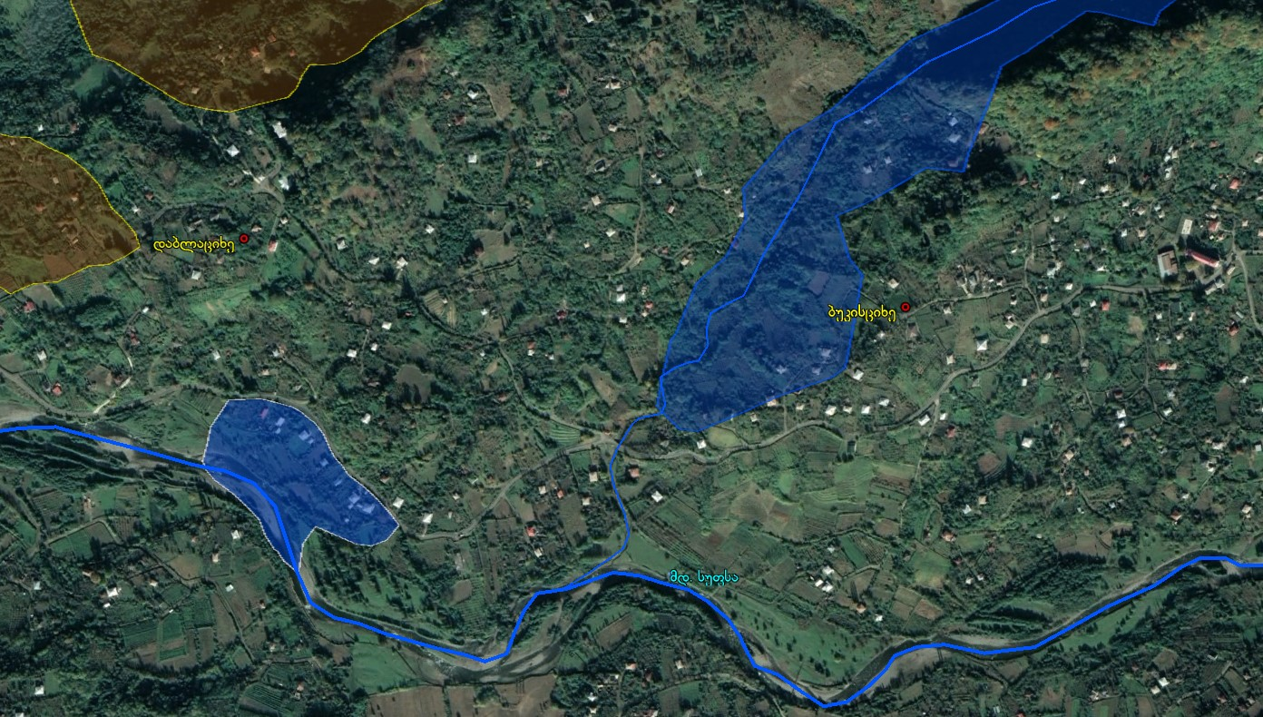
შეკრების ადგილები
ბუკისციხის საჯარო სკოლა
42.003743° 42.271835°
შეკრების ადგილები
დაბლაციხის საჯარო სკოლა
42.003743° 42.271835°

